2020赴上海市金山区挂职锻炼报名流程

**一、活动海报**

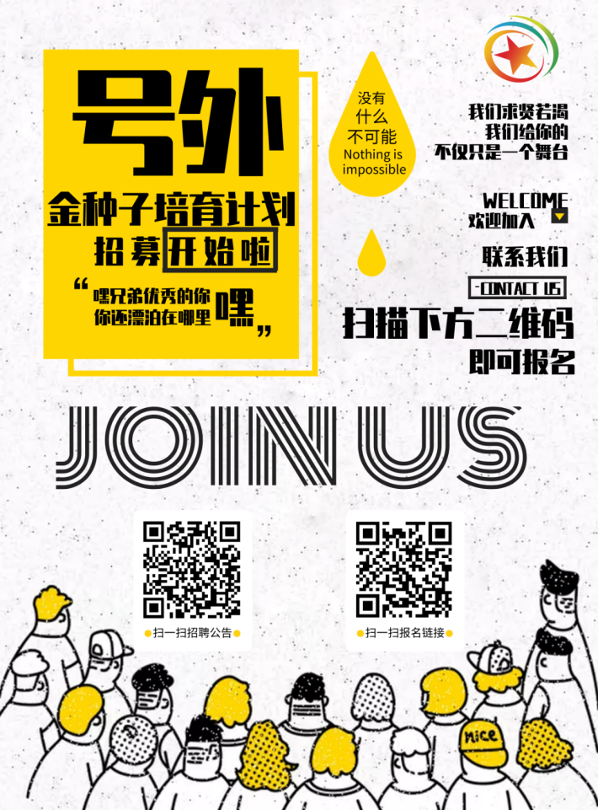

**二、报名方式**

请金山籍大学生根据公告要求，按照步骤进行线上报名，报名步骤如下：

**第一步：**扫码关注**“金山团青”**微信公众号



**第二步：**点击“鑫·想事成”

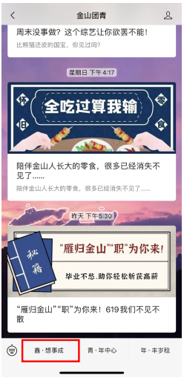

**第三步：**点击“金种子”开始报名

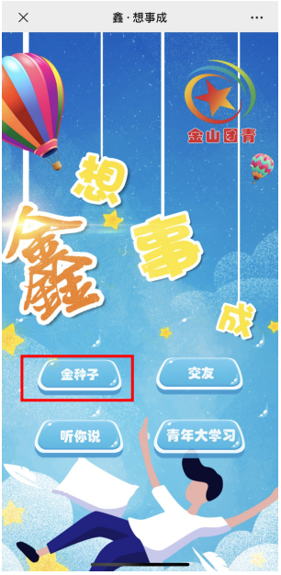

**第四步：**打开“2020 年度金种子培育计划”，点击立即报名

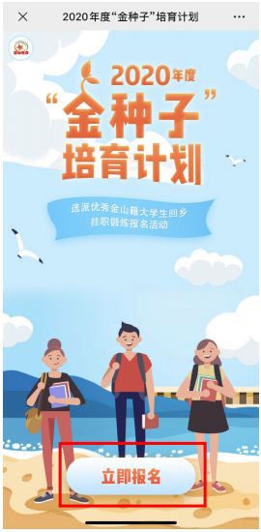

**第五步：**报名阅读“报名须知”，并点击“知道了”

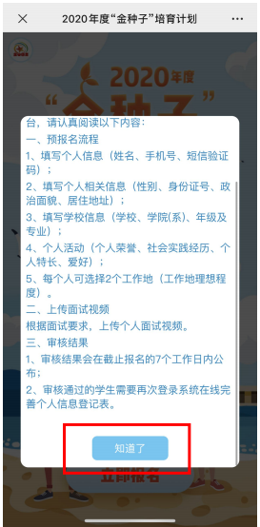

**第六步：**填写姓名、手机号码，并获取验证码开始报名

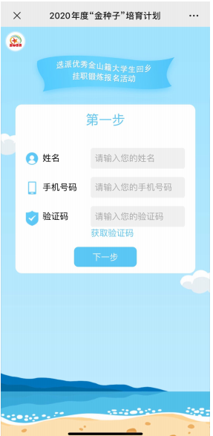

**第七步：**填写个人相关信息（性别、身份证号、政治面貌及居住地址）

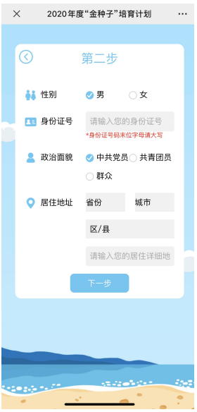

**第八步：**填写学校信息（学校、学院（系）、年级、专业）

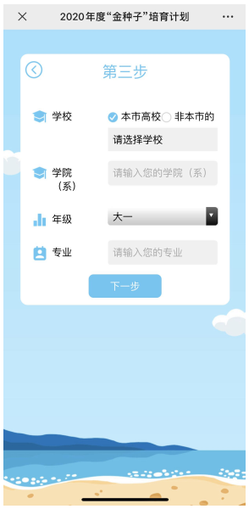

**第九步：**填写个人活动（个人荣誉、社会实践经历、个人兴趣爱好）

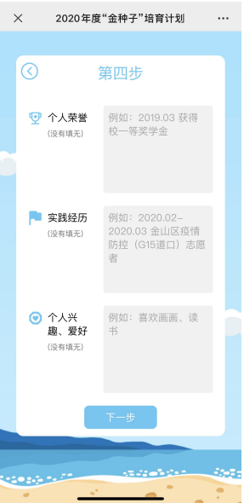

**第十步：**每人可选择 2 个工作地（按工作地理想程度排序，不可选择同一工作地），选择是否愿意调剂，并选择岗位来源（可多选）

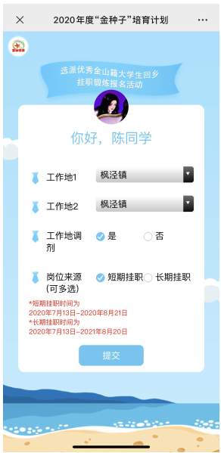

**第十一步：**页面显示报名成功信息，点击“知道了”

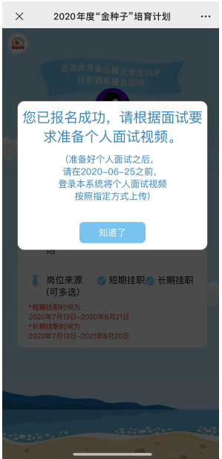

**第十二步：**点击“去上传”查看面试要求，并自行拍摄面试视频

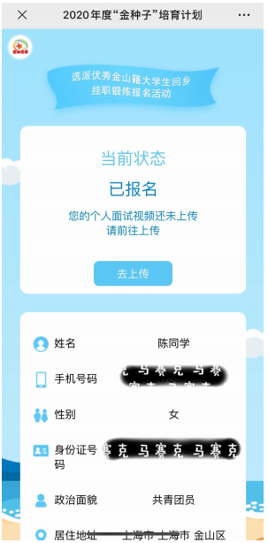

**第十三步：**上传面试视频并提交

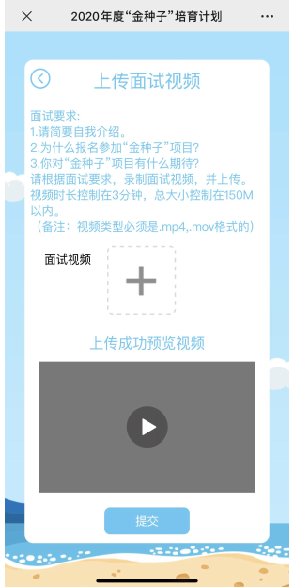

**第十四步：**视频提交成功，等待报名结果

